Формирование ценностно-мировоззренческой компетентности
учащихся во внеурочной деятельности по литературе.

Малышева Наталья Валентиновна
учитель русского языка и литературы
МАОУ «Гимназия №6» г. Перми

Основной целью литературного образования, как обозначено в современной концепции гуманитарного образования, является становление духовного мира личности, создание условий для внутренних потребностей личности в совершенствовании, в реализации творческих возможностей.
В процессе достижения этой цели происходит формирование таких ключевых компетентностей учащихся, как читательская, общекультурная литературная, речевая, ценностно-мировоззренческая.
Ценностно-мировоззренческая компетентность – понимание нравственных ценностей и мировоззренческих категорий, отраженных в литературе, умение определять и обосновывать свое отношение к этим ценностям, отстаивать гуманистические и нравственные позиции.
Важную роль в формировании ценностно-мировоззренческой компетентности учащихся играет краеведение. Оно помогает развить гражданскую позицию, чувство патриотизма, уважительное отношение к литературе и культурным ценностям.
Специфика духовной культуры Пермского края, богатство художественных тенденций дает возможность разнообразной и последовательной работе по изучению литературы Пермского края в контексте общероссийского литературного процесса.
Возможны следующие формы краеведческой работы: традиционные уроки с фрагментарным введением краеведческого компонента, специализированные факультативы и кружки, внеклассная работа с краеведческим содержанием.
В нашей гимназии была найдена такая форма краеведческой деятельности, как литературный музей-клуб. Сравнивая его с другими формами внеклассных занятий, можно выделить его преимущества перед ними: стабильность, массовый характер работы, систематичность.
Являясь частью единой культурно-образовательной среды гимназии, музей-клуб создает условия, благоприятные для формирования ценностно-мировоззренческой компетентности гимназистов.
Основные направления работы музея-клуба представлены на рисунке 1.
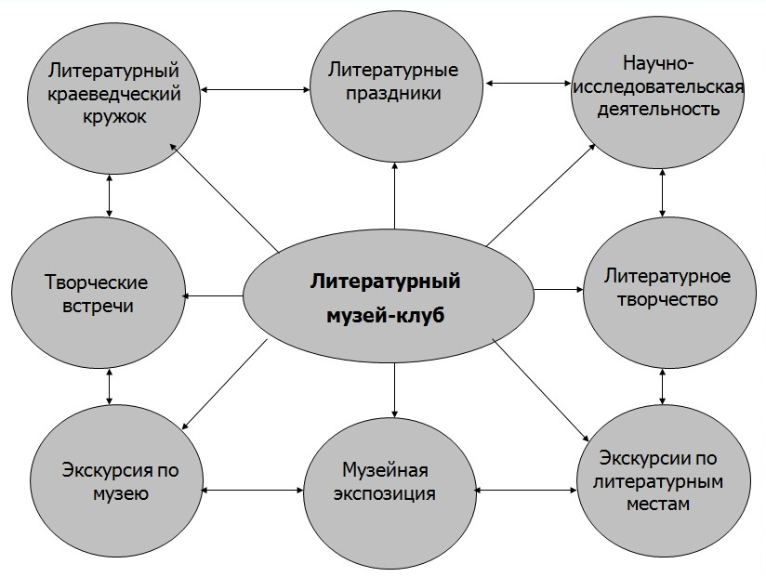
Рис. 1. Направления работы музея-клуба
Литературный музей появился в результате проектной деятельности гимназистов. В его экспозиции – фотографии, книги с автографами писателей, сувениры, предметы старины, детские поделки и рисунки.
Традиционными стали творческие встречи с писателями, поэтами, художниками и другими деятелями культуры Прикамья. Яркие впечатления остались у детей после общения с С.Михалковым, Л.Давыдычевым, Р.Беловым, Л.Кузьминым, И.Христолюбовой, А.Ивановым, Л. Копко, А.Зелениным, С.Ковалевым и др.
Программа кружка «Детская литература Прикамья» базируется на фольклоре народов Прикамья, взаимодействии фольклора и литературы. Программа предусматривает изучение произведений тех писателей, чье творчество так или иначе связано с нашим краем. При составлении программы учитываются психологические особенности подросткового возраста, доминирующий интерес подростка к своему внутреннему миру. Поэтому в программу включены такие произведения, как «Два капитана» В.Каверина, «Кража» В.Астафьева, «Загадочная личность» И.Христолюбовой, «Алые паруса» А.Грина, «Эта милая Людмила» Л.Давыдычева. Эти произведения пронизаны гуманизмом, направлены на формирование ценностно-мировоззренческой компетентности.
На занятиях кружка используются компьютерные презентации, которые дают возможность учащимся находить информацию биографического и литературного характера, вырабатывать собственную концепцию литературного произведения.
Еще одно направление работы музея-клуба – научно-исследовательская деятельность гимназистов. Неслучайно в течение последних трех лет призером краевой научно-практической конференции является ученица 11 класса гимназии Пономарева Полина, которая на протяжении многих лет активно участвовала в работе литературного музея-клуба.
Творческие способности гимназистов раскрываются в литературных конкурсах, которые проходят в гимназии ежегодно. В нашей гимназии учились яркие творческие люди. Например, поэт и исполнитель песен С.Наговицын, которого с легкой руки В.Токарева на западе стали называть «золотым голосом русского шансона». Поэтесса и журналистка Н.Разбитнова, памяти которой посвящен фестиваль «Ангелы, зажгите свечи звезд», его главная цель – выявление творчески одаренных детей.
Литературные праздники являются результатом проектной деятельности учащихся. Ярким событием гимназической жизни стали показанные на праздниках спектакли: «Балдин угрожает детям» (по книгам Л.Давыдычева), «Малахитовая шкатулка» (по сказам П.Бажова), «Паруса моей мечты» (по произведениям А.Грина) и др.
Особого внимания заслуживает реализация проекта «По литературным местам России». Где только не побывали гимназисты за время существования литературного клуба! Это музеи А.Гайдара в Перми, В.Каменского в Троице, П.Бажова в Екатеринбурге, А.Пушкина в Санкт-Петербурге, А.Грина в Кирове и Феодосии, В.Шукшина в Сростках на Алтае, Н.Островского в Сочи, В.Короленко в Джанхоте.
В год юбилея М.Цветаевой границы нашего литературного проекта расширились: гимназисты посетили не только ее музей в Елабуге, но и совершили удивительные экскурсии по Праге, узнав много интересного о пражском периоде жизни М.Цветаевой.
Знакомство с жизнью и творчеством русских писателей и поэтов вызывает у школьников чувство гордости за соотечественников, ощущение причастности к истории и культуре России.
Литературный музей-клуб играет важную роль в формировании духовно-нравственных ценностей учащихся, в умении отстаивать гуманистические позиции.

